**U-Learning**

**基于泛在学习的教学管理系统**

**管理员操作手册**

**操作手册修改记录**

|  |  |  |
| --- | --- | --- |
| 作者 | 版本 | 日期 |
|  |  |  |
|  |  |  |
|  |  |  |
|  |  |  |

**目 录**

第一部分 基本操作介绍 1

1.1 登录系统（唐倩倩） 1

1.2 首页界面介绍（唐倩倩） 1

1.3 个人信息维护（唐倩倩） 1

第二部分 系统管理 2

2.1 学生管理（唐倩倩） 2

2.2 教师管理（唐倩倩） 2

2.3 角色管理（唐倩倩） 2

2.4 权限管理（唐倩倩） 3

第三部分 功能模块 4

3.1 课程管理（唐倩倩） 4

3.2 教学任务管理（唐倩倩） 4

第四部分 监控管理（陆宇豪） 5

第五部分 开发文档（陆宇豪） 6

1. 基本操作介绍
   1. 登录系统（唐倩倩）
   2. 首页界面介绍（唐倩倩）
   3. 个人信息维护（唐倩倩）
2. 信息修改
3. 头像修改
4. 系统管理
   1. 学生管理（唐倩倩）
5. 查询学生信息
6. 添加学生信息
7. 修改学生信息
8. 删除学生信息
9. 批量导入
   1. 教师管理（唐倩倩）
10. 查询教师信息
11. 添加教师信息
12. 修改教师信息
13. 删除教师信息
14. 批量导入
15. 分配角色
    1. 角色管理（唐倩倩）
16. 查询角色信息
17. 添加角色信息
18. 修改角色信息
19. 删除角色信息
20. 分配权限
    1. 权限管理（唐倩倩）
21. 查询权限信息
22. 添加权限信息
23. 修改权限信息
24. 删除权限信息
25. 功能模块
    1. 课程管理（唐倩倩）
26. 查询课程信息
27. 添加课程信息
28. 修改课程信息
29. 删除课程信息
    1. 教学任务管理（唐倩倩）
30. 查看教学任务
31. 添加教学任务
32. 修改教学任务
33. 删除教学任务
34. 监控管理（陆宇豪）
    1. 日志管理

日志管理用于检查用户的敏感操作记录，对于一些存在问题的操作可以进行排查。

1. 查看日志信息

点击“监控管理”🡪“日志管理”，可看到近日的用户敏感操作记录，展示的有用户账号、操作地址、操作内容、访问的接口、日志类型、操作时间和耗时。

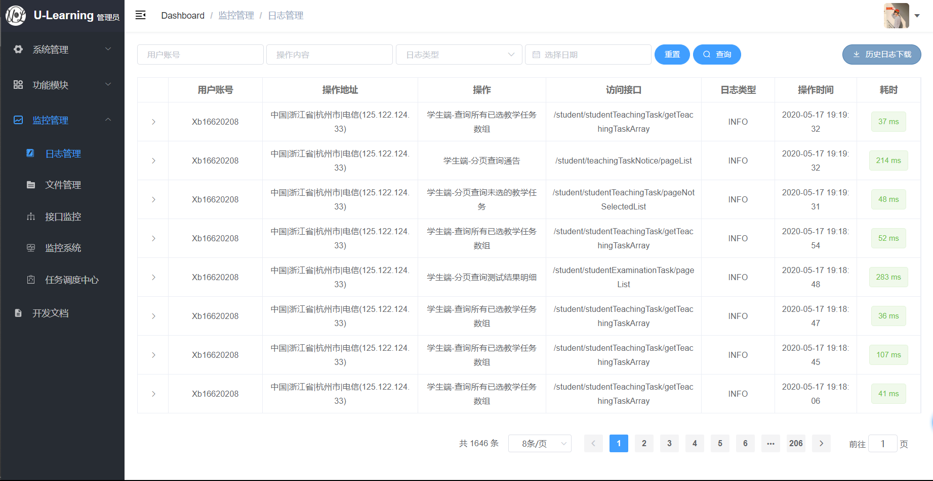

通过上方的筛选框，可对数据进行筛选，查询所需的数据。

点击表格左侧的箭头，可以看到该用户操作的具体上传内容和错误信息。

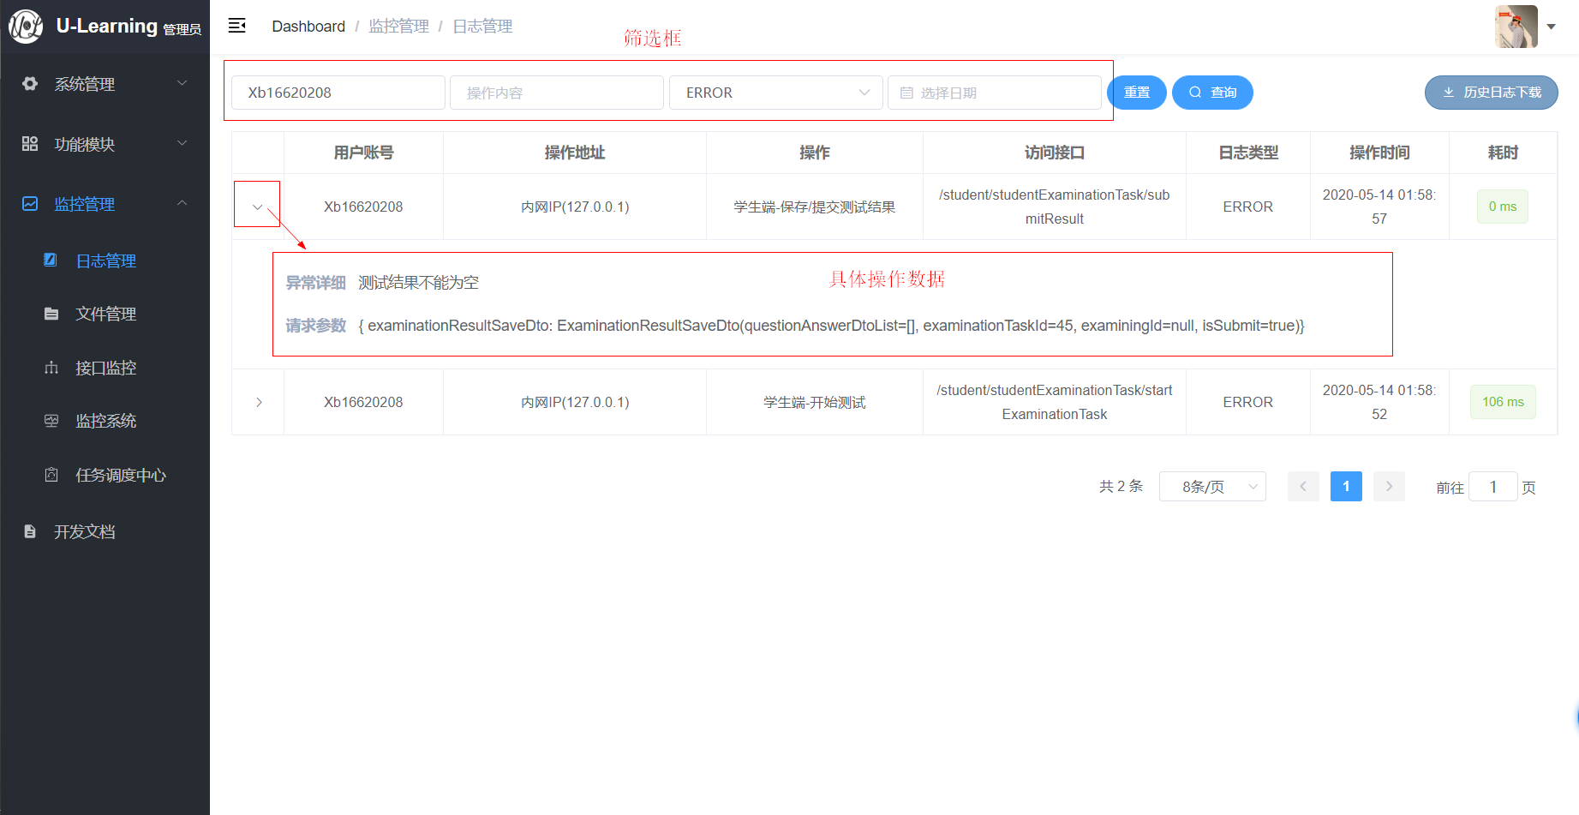

1. 历史日志下载

点击右上角的“历史日志下载”按钮，弹出弹窗显示按日期保存的历史日志信息。选择需要下载的日志并点击确定，可下载并保存历史日志。

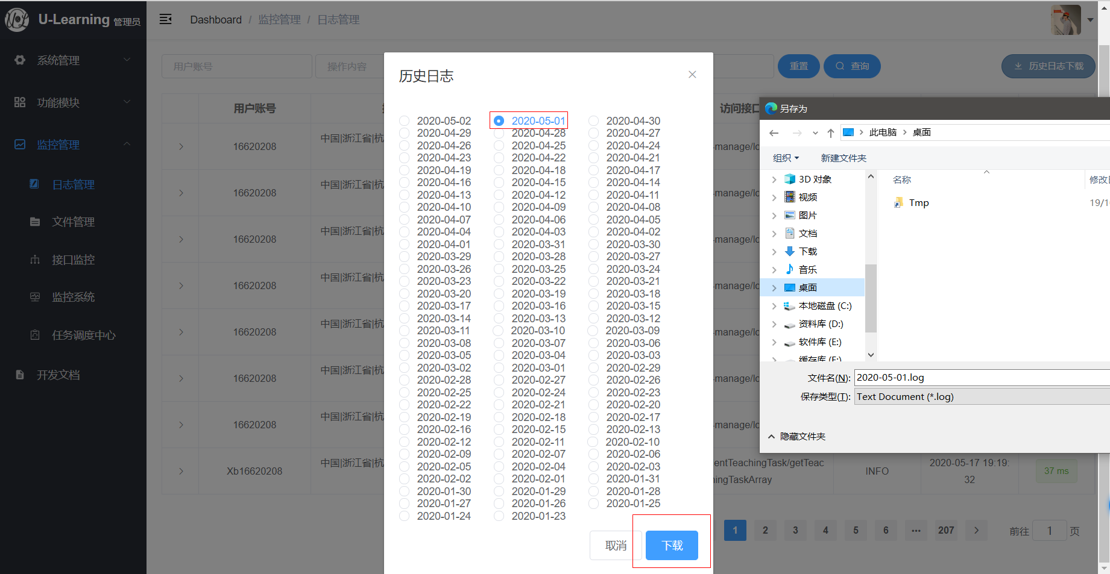

* 1. 文件管理

文件管理的目的是为了统一管理系统文件，对于一些非法文件或者危险文件能通过后台进行查看并强制删除。

1. 查询文件信息

依次点击“监控管理”🡪“文件管理”，查看所有系统检测到的文件信息。

文件管理主要展示文件名、文件记录表、表中记录的id、文件大小、文件类型和创建时间信息。

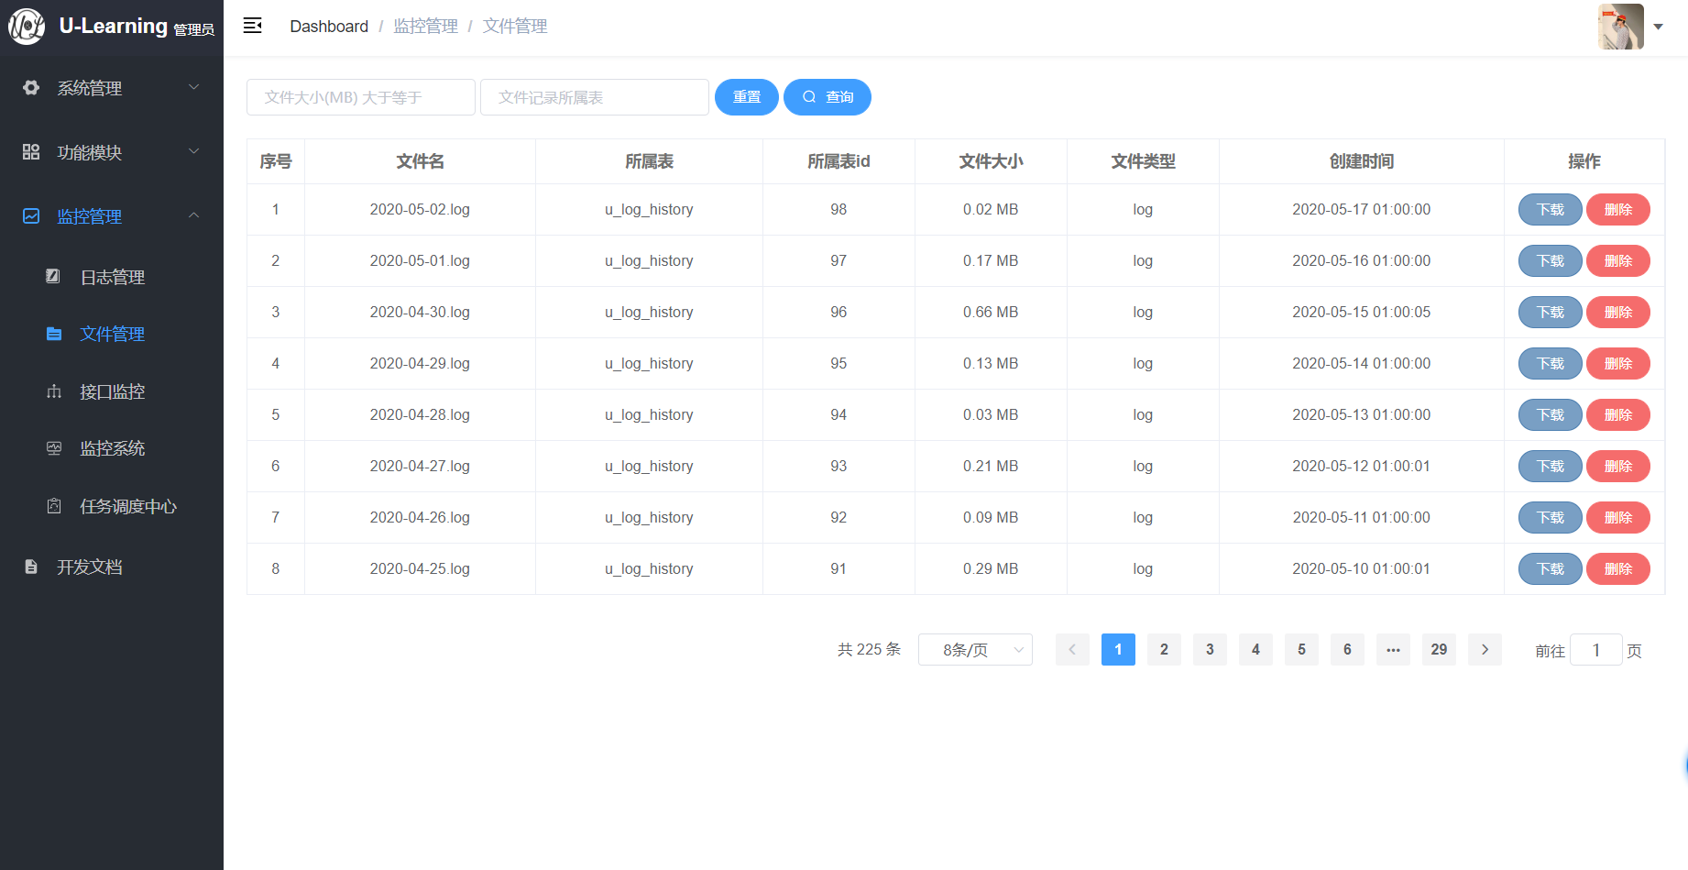

使用上方的查询框，可对数据进行筛选，查看符合筛选条件的数据。

1. 下载文件

点击操作栏中的“下载”按钮，可以下载对应的文件到本地进行检查。

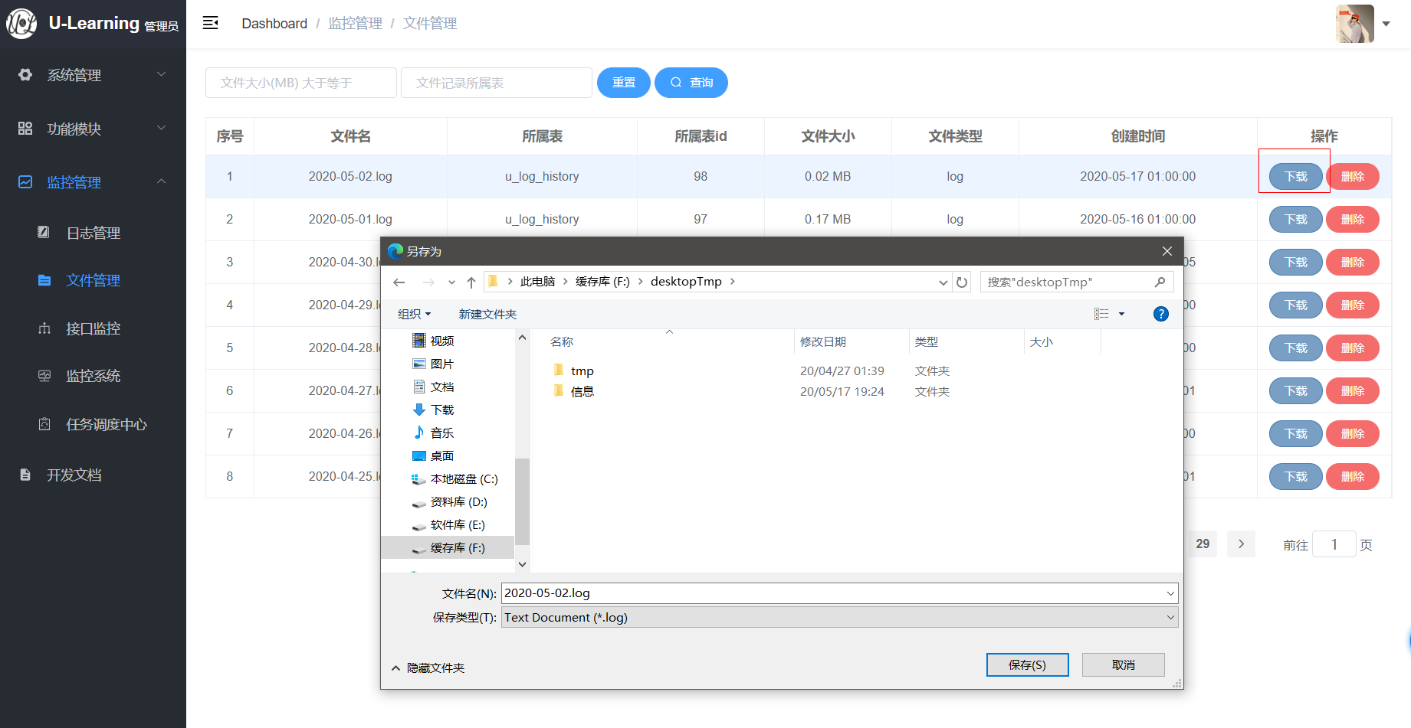

1. 删除文件

点击“删除”按钮，会将文件进行强制删除。

【注】强制删除的文件，教师、学生仍能查看到记录，但下载时会提示“文件已过期或被强制删除”等字样。

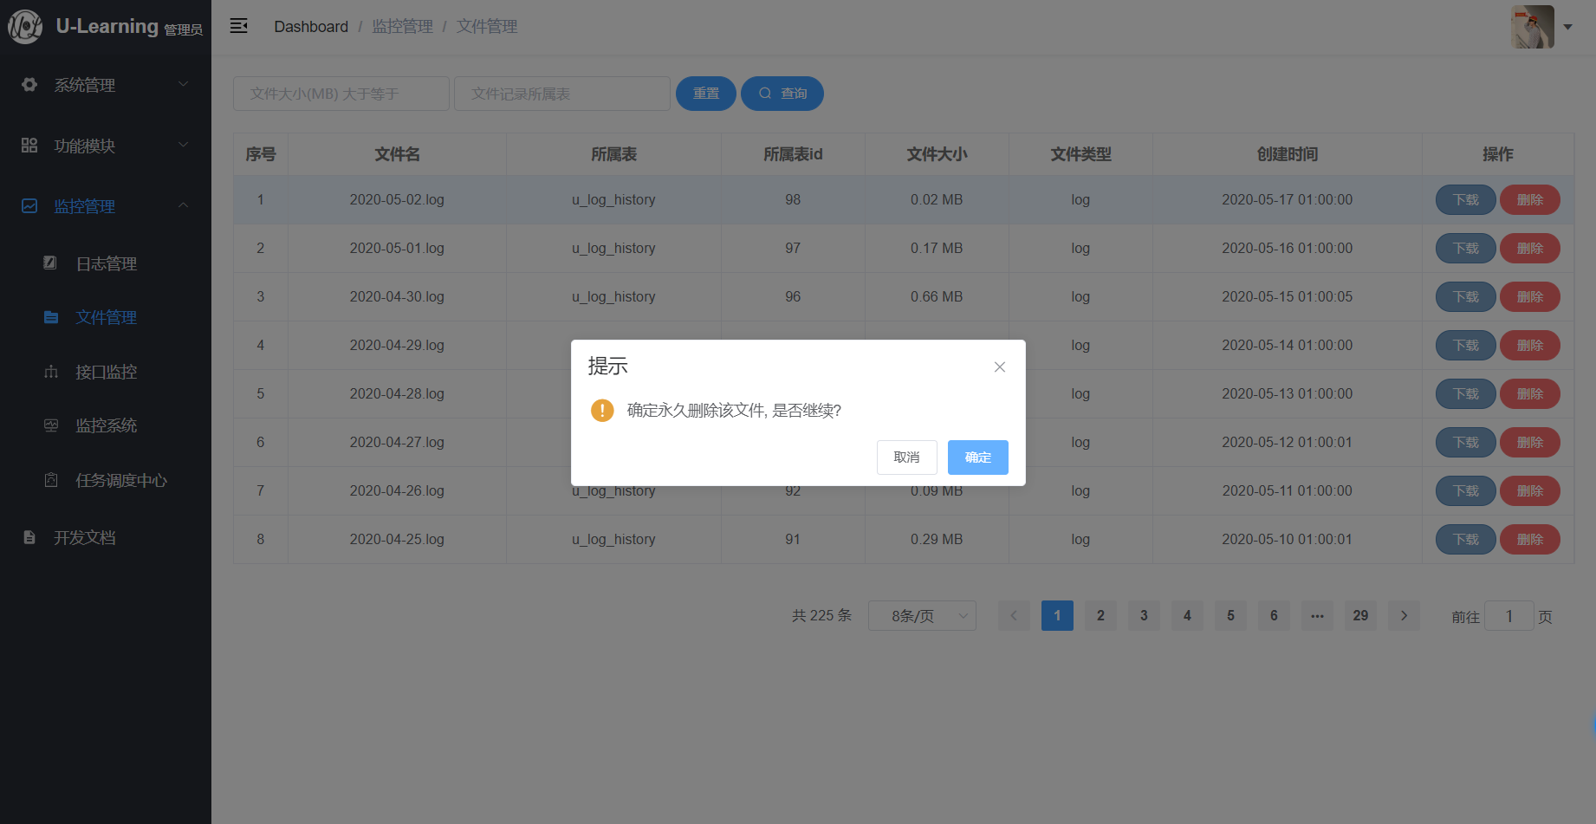

* 1. 接口监控

接口监控主要为开发、运维人员设计，用于查询各个接口的调用性能，排查出现问题的接口并及时进行修复。

1. 查询接口监控信息

依次点击“监控管理”🡪“接口监控”，查看系统接口信息。

接口监控主要展示接口url、最大并发、请求时间、jdbc执行数据等信息，点击表格左侧的箭头可查看接口的一些额外信息。

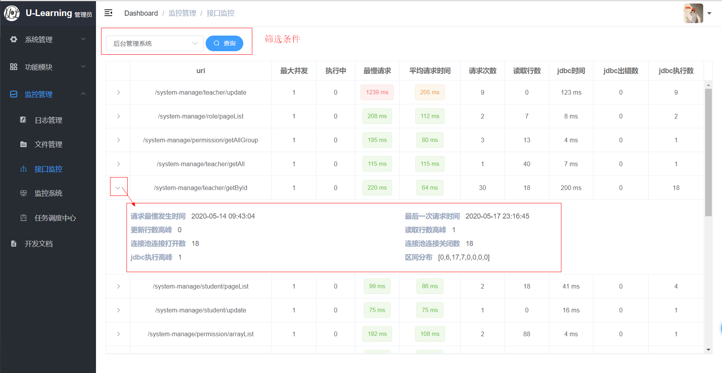

系统是微服务架构，由9个微服务构成，其中提供给用户直接操作的有4个服务，包括“后台管理系统”，“监控系统”，“教师端”和“学生端”。

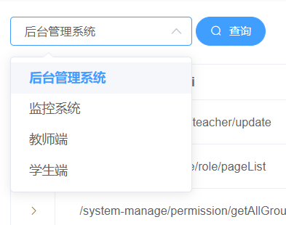

* 1. 监控系统

监控系统主要为运维人员检查方便而接入，监控界面接入SBA的前端UI。主要监控内容包含微服务的健康状态、服务配置、服务资源占有情况、服务访问情况和服务日志等信息。

1. 查看服务健康状态和基本信息

【注】由于iFrame和网关访问原因，SBA的界面加载速度较慢，因此进行缓存提速。但在第一次访问时，加载可能长达10s左右，请耐心等待。

依次点击“监控管理”🡪“监控系统”，可看到SBA的操作界面。

点击上方导航栏的“Wallboard”、“Applications”菜单，可看到服务的存活情况，以及服务的版本、部署的服务器ip和端口号等基本信息。

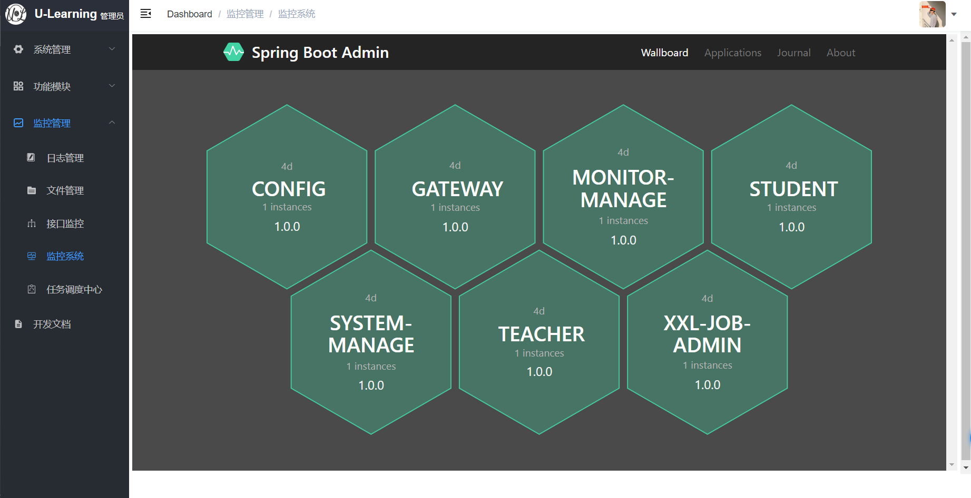

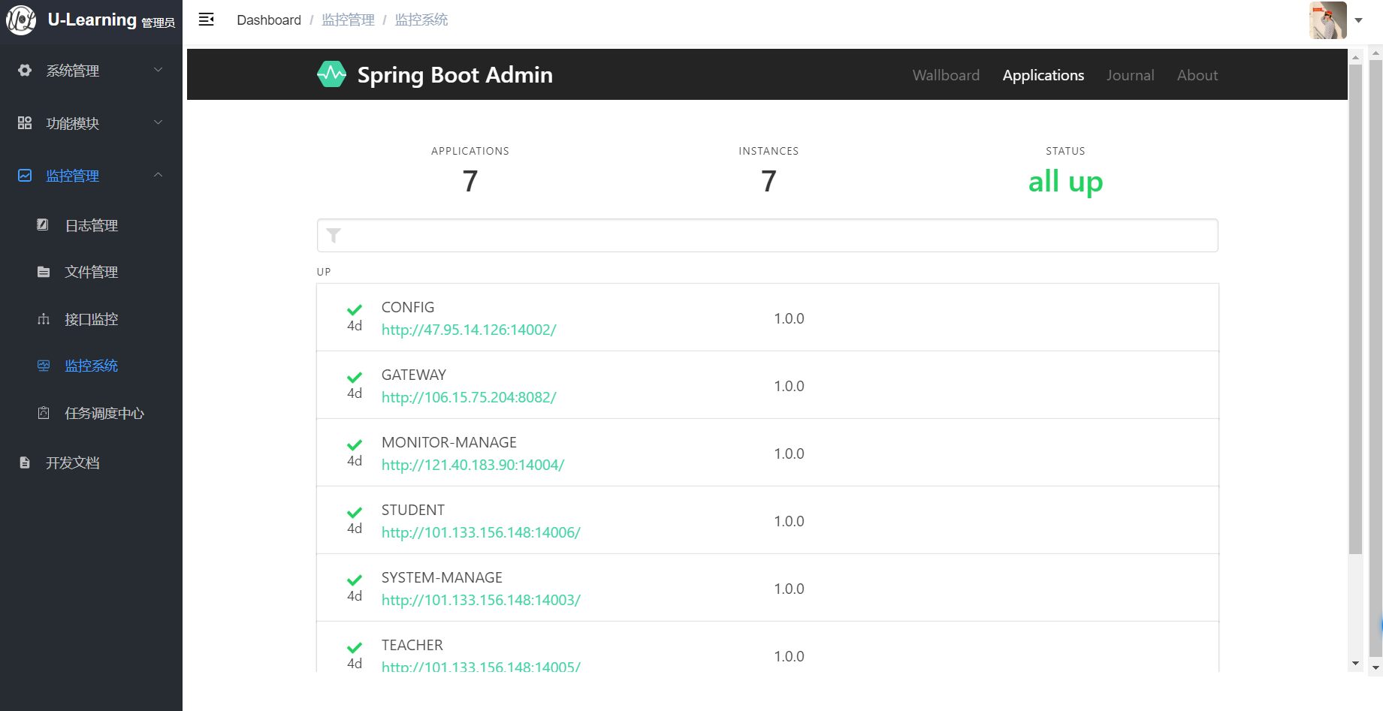

“Journal”菜单展示服务的上线日志

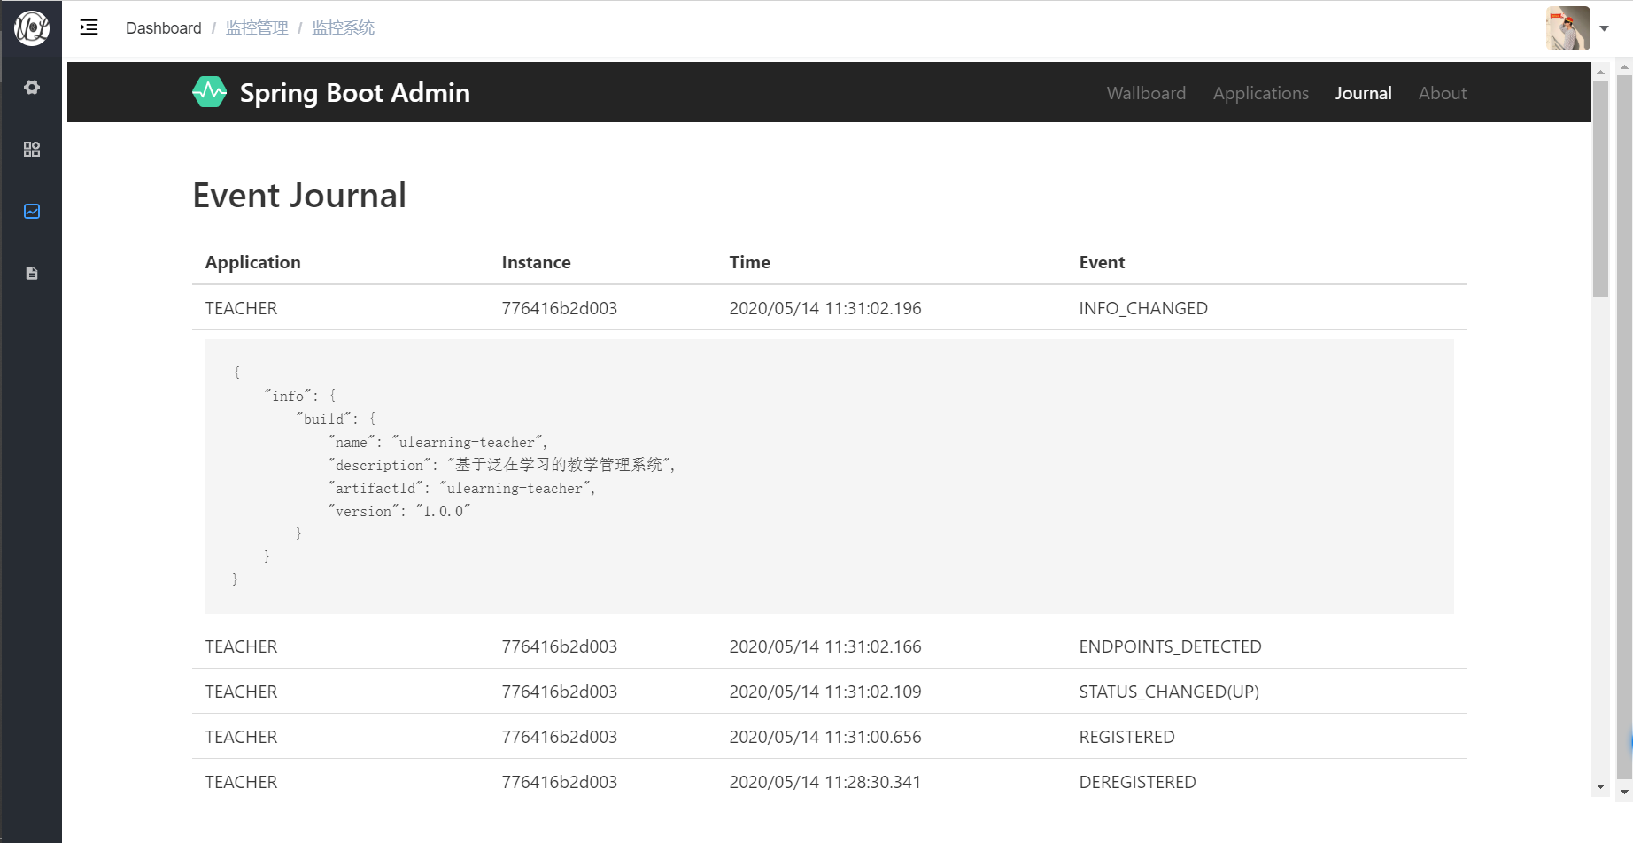

1. 查看服务信息

选中一个服务，并点击，可进入查看服务基本信息。

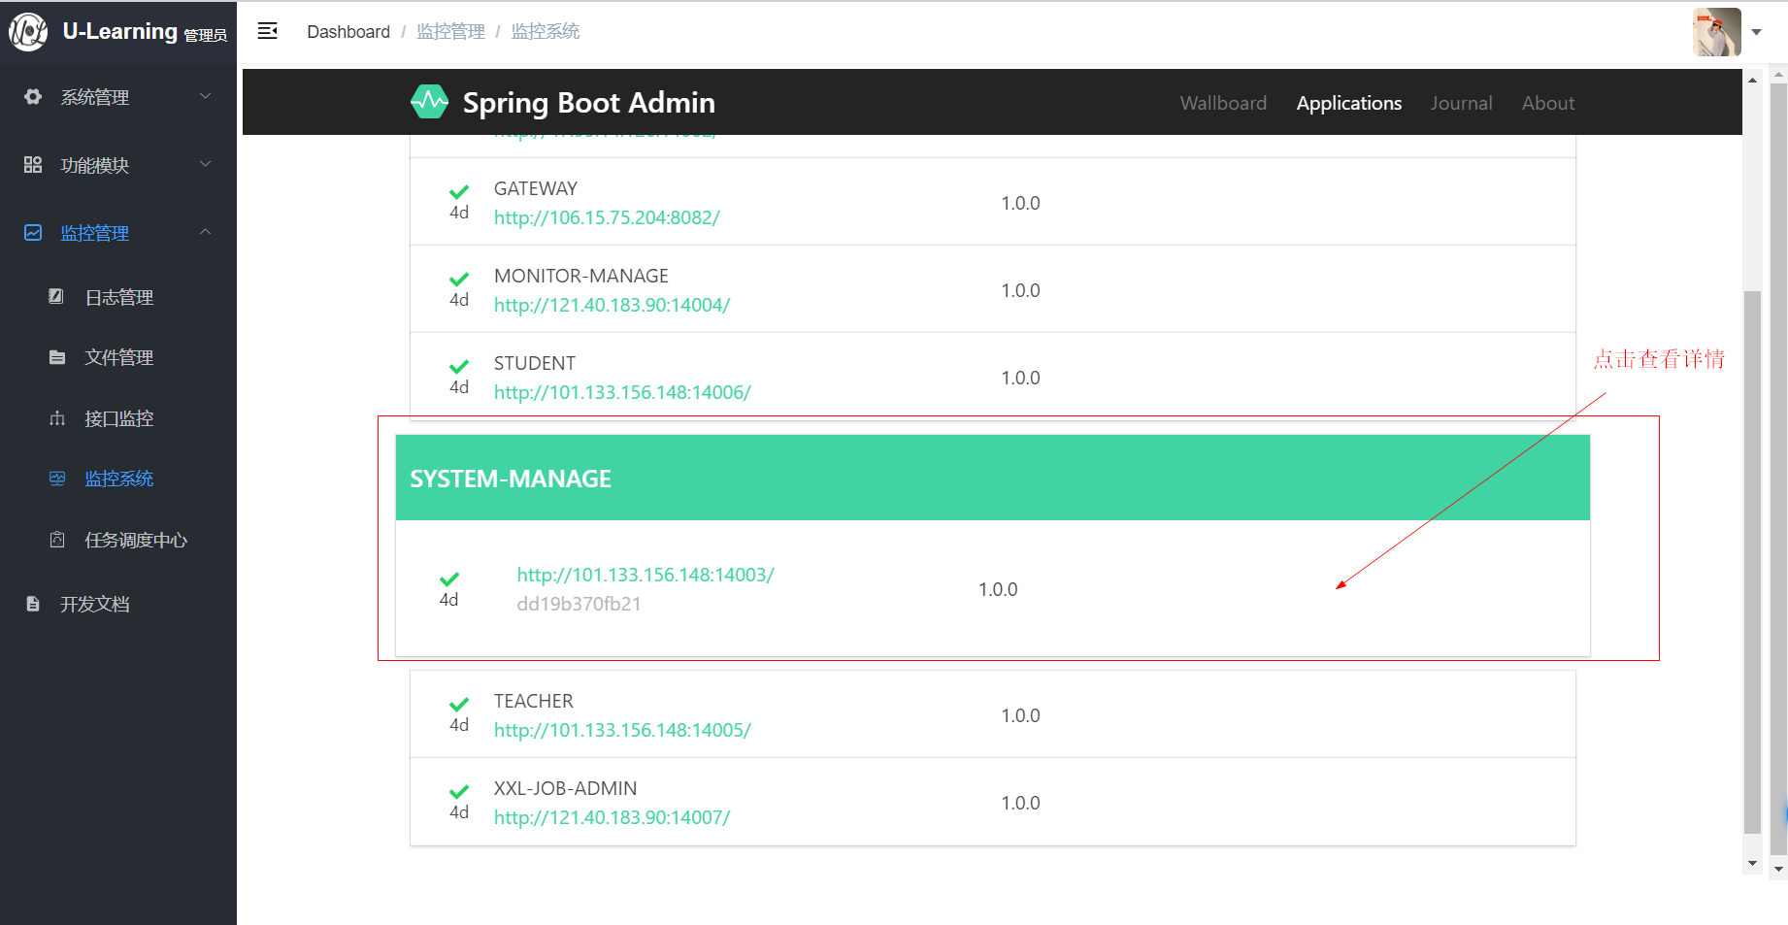

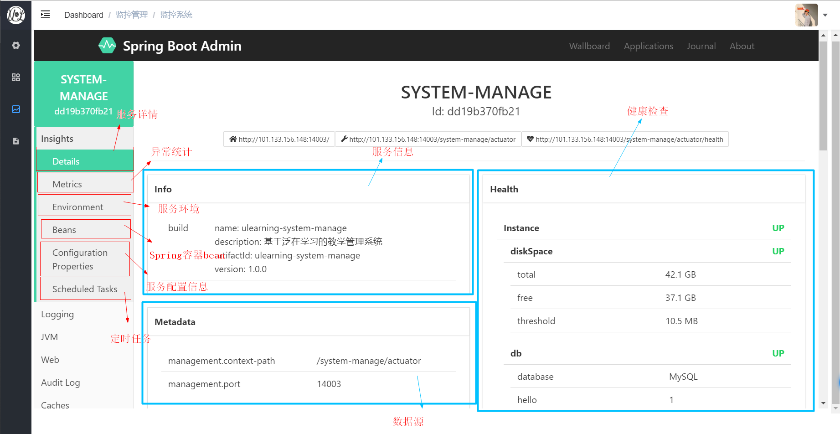

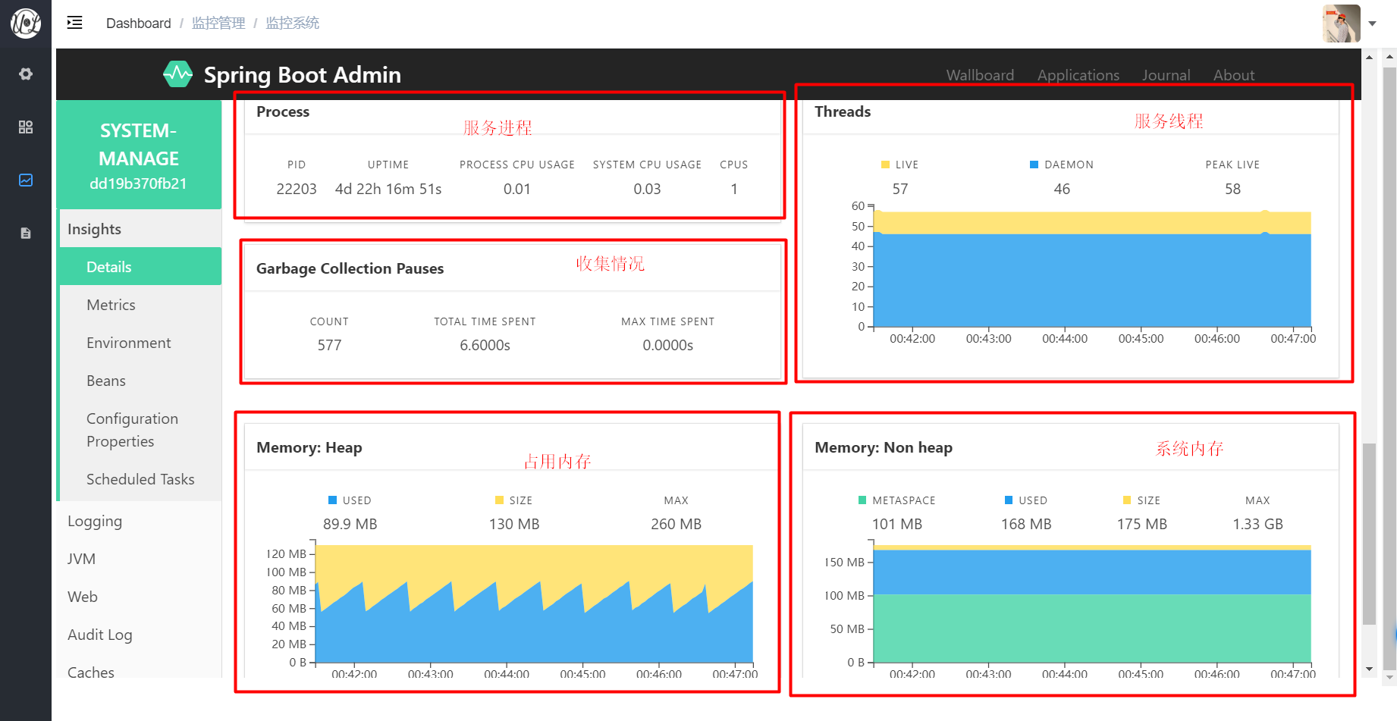

异常统计信息用于统计指定接口、指定异常的次数。

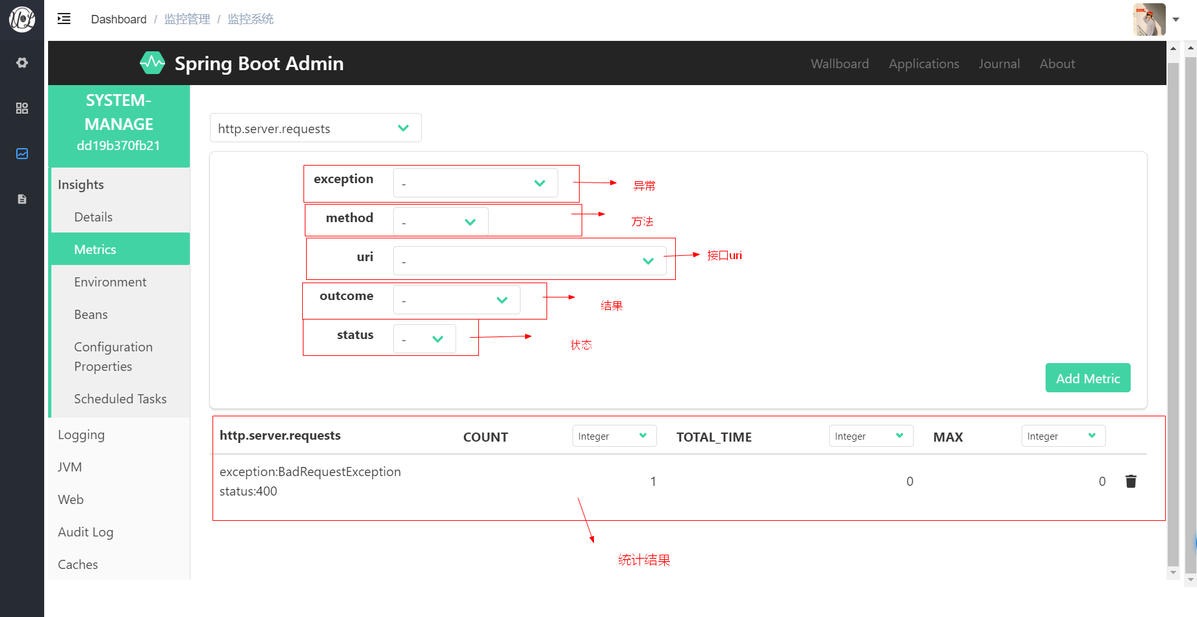

服务环境用于查看服务当前的部署环境和配置信息。

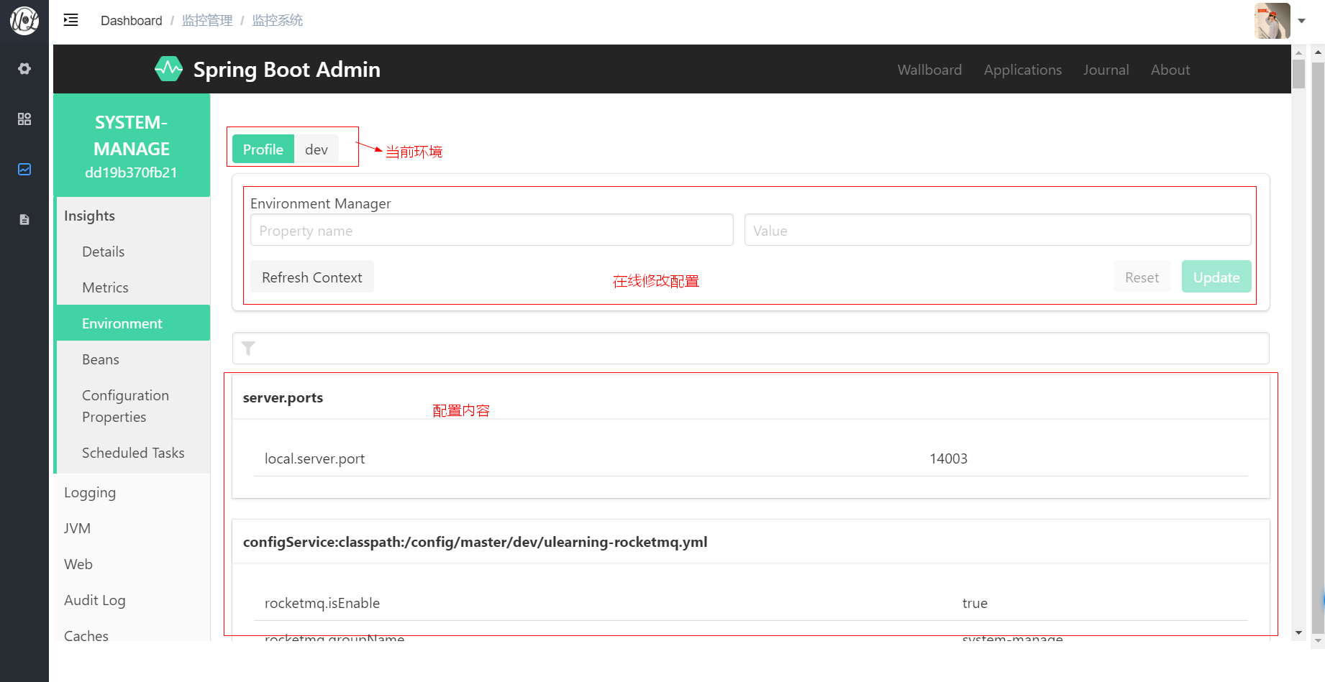

Spring容器的Bean查看。

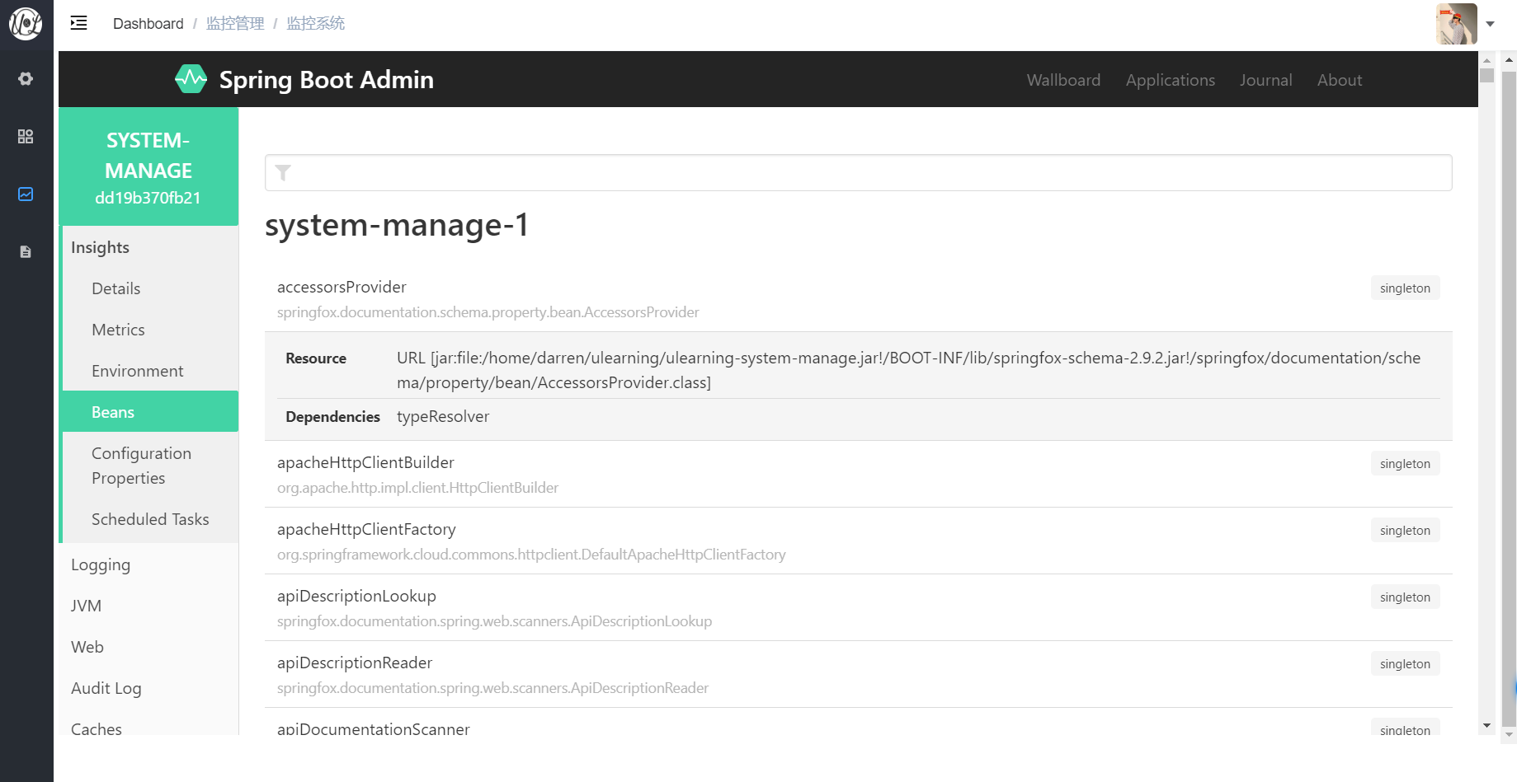

系统详细配置信息

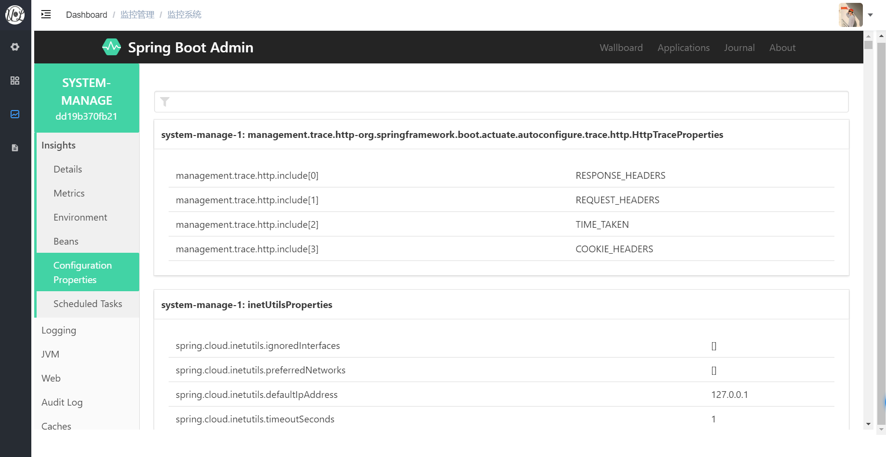

【注】本系统采用分布式调度平台，因此“Scheduled Task”（定时任务）菜单的内容会一直为空

1. 查看服务日志

点击左侧的“Logging”🡪“Logfile”菜单，可查看系统当天的后台日志

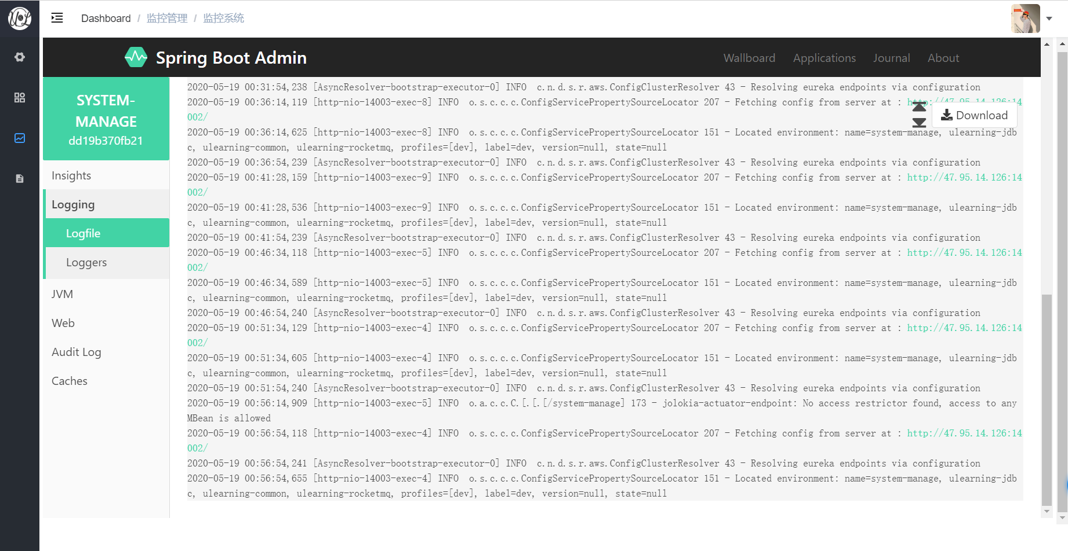

“Loggers”菜单用于查看和修改各个类的日志等级。

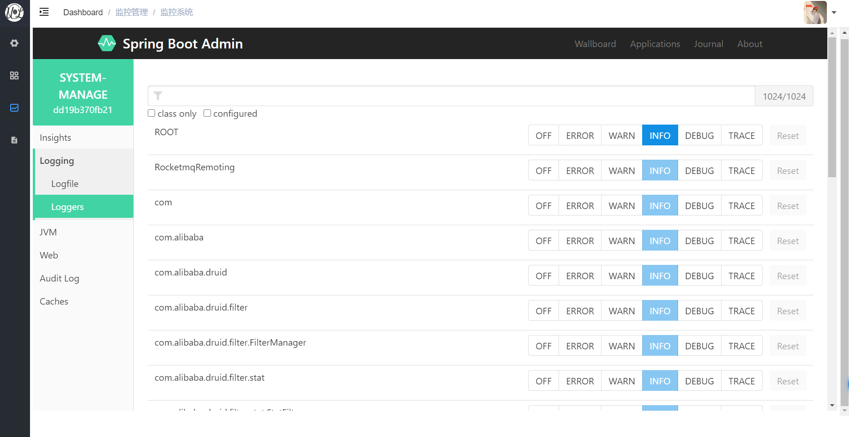

1. 查看JVM情况（简单介绍）

可查询系统的线程情况。

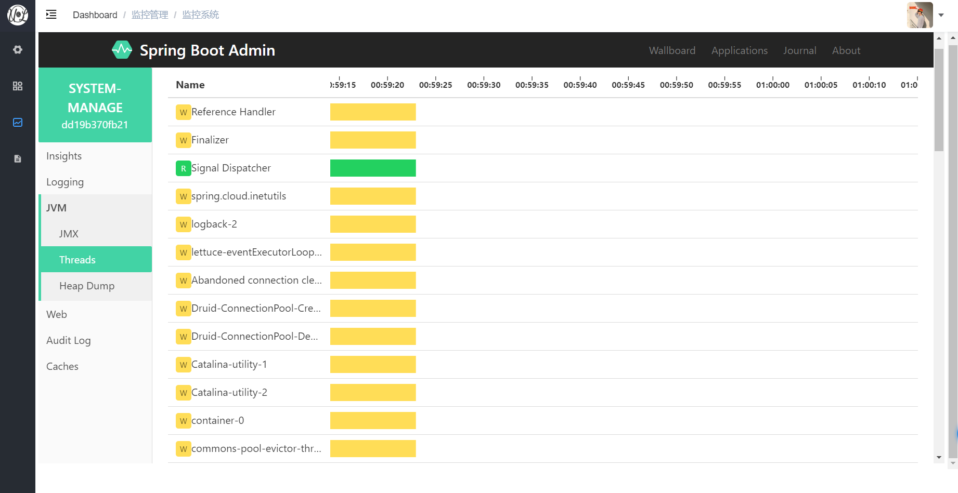

1. 查看服务访问情况

依次点击“Web”🡪“Mappings”可查看系统的资源uri映射信息

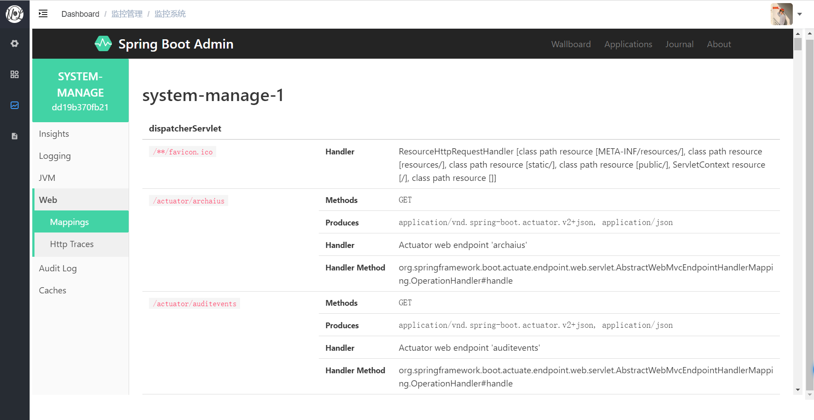

点击“Http Traces”可查看服务访问情况，并以图表形式展现。

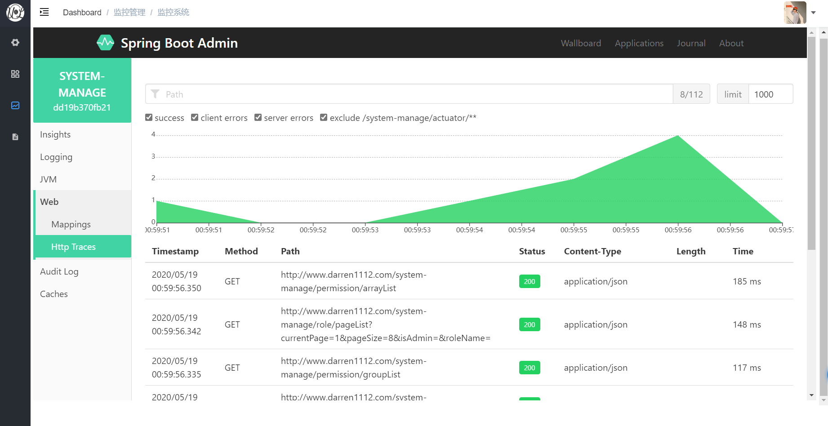

1. 系统缓存

为提高系统性能，采用Redis缓存中间件，当出现一些数据不一致的情况，可通过SBA进行手动清空缓存。

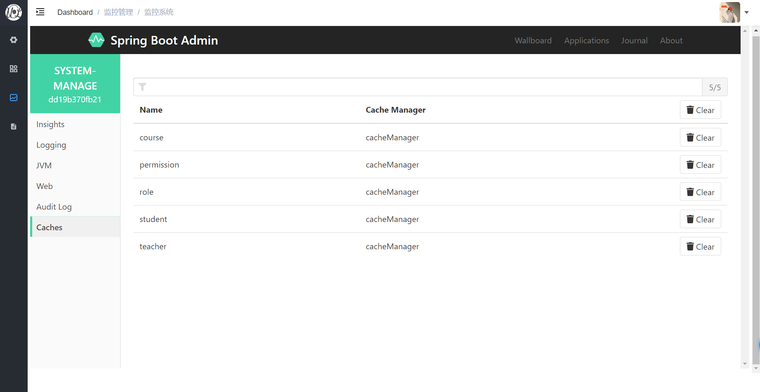

* 1. 任务调度中心

由于系统是分布式架构，为防止集群环境下定时任务重复执行，因此接入XXL-JOB调度中心用于统一管理系统的定时任务（也称“定时跑批”或“跑批”）。主要由开发人员进行管理和维护。

1. 查看任务调度中心主页

【注】由于iFrame和网关访问原因，SBA的界面加载速度较慢，因此进行缓存提速。但在第一次访问时，加载可能长达10s左右，请耐心等待。

依次点击“监控系统”🡪“任务调度中心”可查看调度中心的整体调度情况，包括任务数量、调度次数、执行器数量和近几日的执行图表。

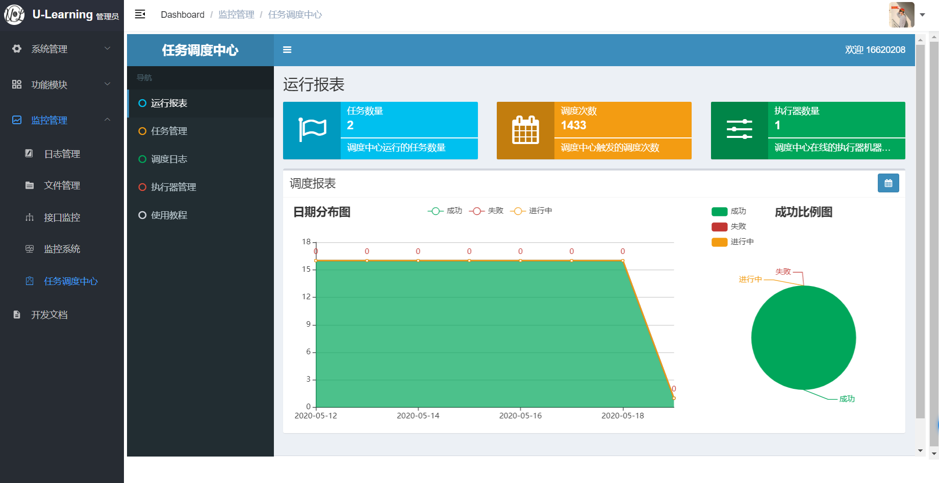

1. 执行器管理

执行器用于管理接入到调度中心的服务。可进行新增、删除、修改操作。

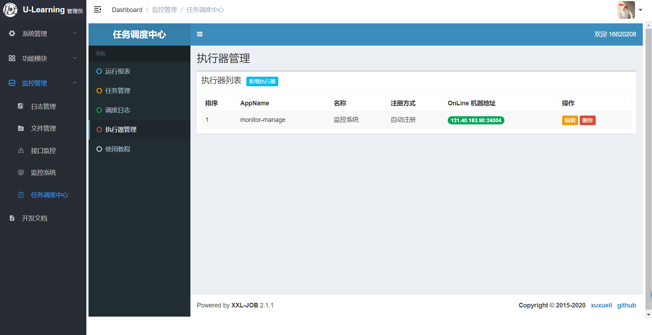

新增执行器时，需要注意的是AppName需与服务名相同，此时“自动注册”方式会自动检测服务并接入。

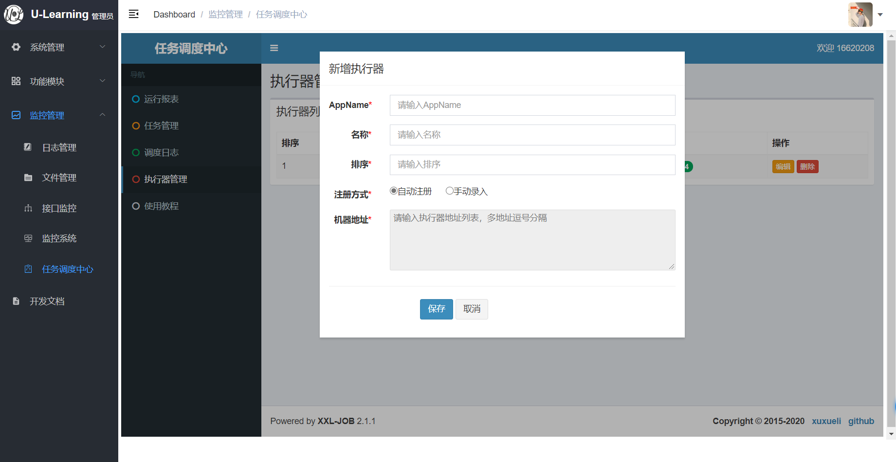

1. 查看任务管理

任务管理展示的是各个执行器下的调度任务信息。

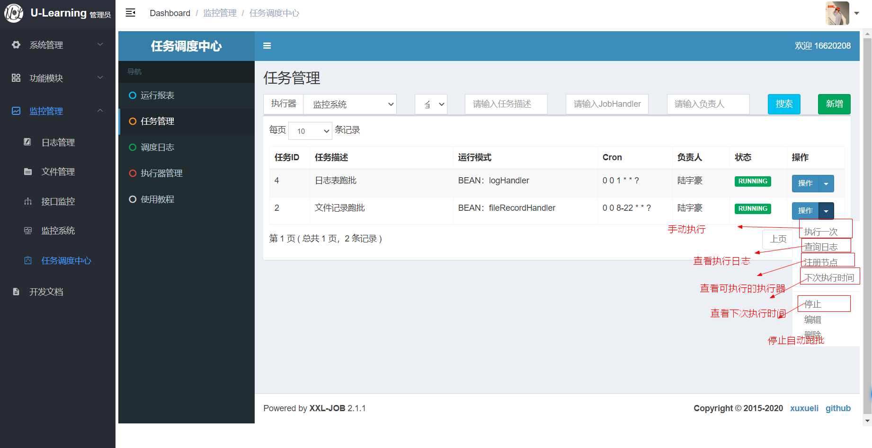

1. 查看调度日志

调度日志主要用于排查出现问题的跑批，从而进行调整和修改。

点击“执行日志”会弹出此次跑批的日志信息。

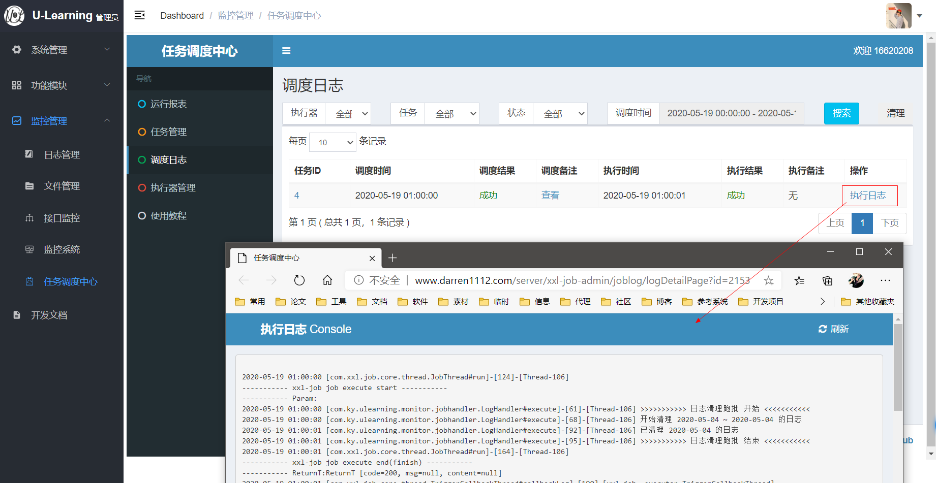

1. 开发文档（陆宇豪）